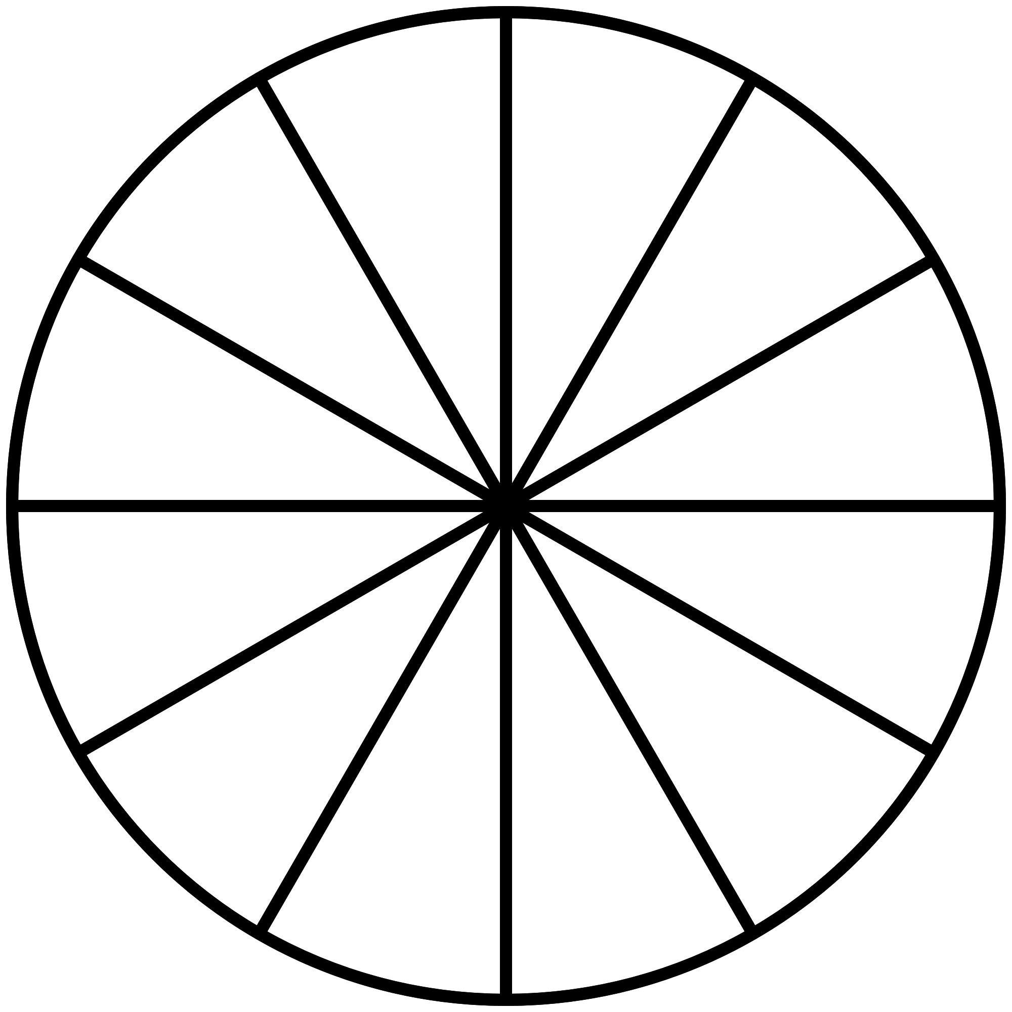
  - Activité Introduction
En utilisant le disque de fraction ci-contre :
- Colorier en vert $\frac{1}{3}$ du disque. Quelle fraction du disque cela représente-t-il ?
- Colorier en rouge $\frac{1}{4}$ du disque. Quelle fraction du disque cela représente-t-il ?
- Quelle est la proportion du disque rempli ?
- Compléter :
$$\frac{1}{3}+\frac{1}{4}=\frac{ }{12}+\frac{ }{12}=\frac{ }{12}$$
- Quel règle peut-on définir pour effectuer l'addition de deux fractions ?

I – Rappels :
Soit $a$ et $b$ deux nombres avec $b$ non nul. Le quotient de $a$ par $b$ peut s'écrire sous la forme $\frac{a}{b}$ cette forme s'appelle l’écriture fractionnaire.
Si $a$ et $b$ sont des entiers $\frac{a}{b}$ est appelé une fraction.
Remarques :
- La fraction $\frac{a}{b}$ est le nombre qui multiplié par $b$ est égal à $a$.
- Dans une fraction $a$ est le numérateur et $b$ le dénominateur.
Un quotient ne change pas lorsque l'on multiplie (ou divise) son numérateur et son dénominateur par un même nombre (non nul).
Soit k$≠$0 :
$\frac{a}{b}=\frac{a×k}{b×k}$ et $\frac{a}{b}=\frac{a÷k}{b÷k}$
  - Exemples :
- $\frac{6}{7}=\frac{6×4}{7×4}=\frac{24}{28}$ | - $\frac{32}{24}=\frac{32÷8}{24÷8}=\frac{4}{3}$
Simplifier une fraction, c'est trouver une fraction qui lui est égale, ayant un dénominateur plus petit.
  - Exemples :
- $\frac{15}{40}=\frac{3×5}{8×5}=\frac{3}{8}$ | - $\frac{18}{42}=\frac{3×6}{7×6}=\frac{3}{7}$

II – Comparaison :
Une fraction dont :
- Le numérateur est égal au dénominateur, est égale à 1.
- Le numérateur est inférieur au dénominateur, est inférieur à 1.
- Le numérateur est supérieur au dénominateur, est supérieur à 1.
  - Exemples :
$➤\frac{23}{23}=1$ | $➤ 7<8$ donc $\frac{7}{8}<1$ | $➤ 19>17$ donc $\frac{19}{17}>1$
Pour comparer deux fractions, on commence par les mettre au même dénominateur.
Pour comparer deux fractions de même dénominateur, on compare les numérateurs.
  - Exemples :
- $\frac{8}{9}>\frac{4}{9}$ car $8>4$
- $\frac{12}{5}<\frac{16}{5}$ car $12<16$
- $\frac{3}{4}>\frac{5}{8}$ car $\frac{3}{4}=\frac{6}{8}$ et $6>5$
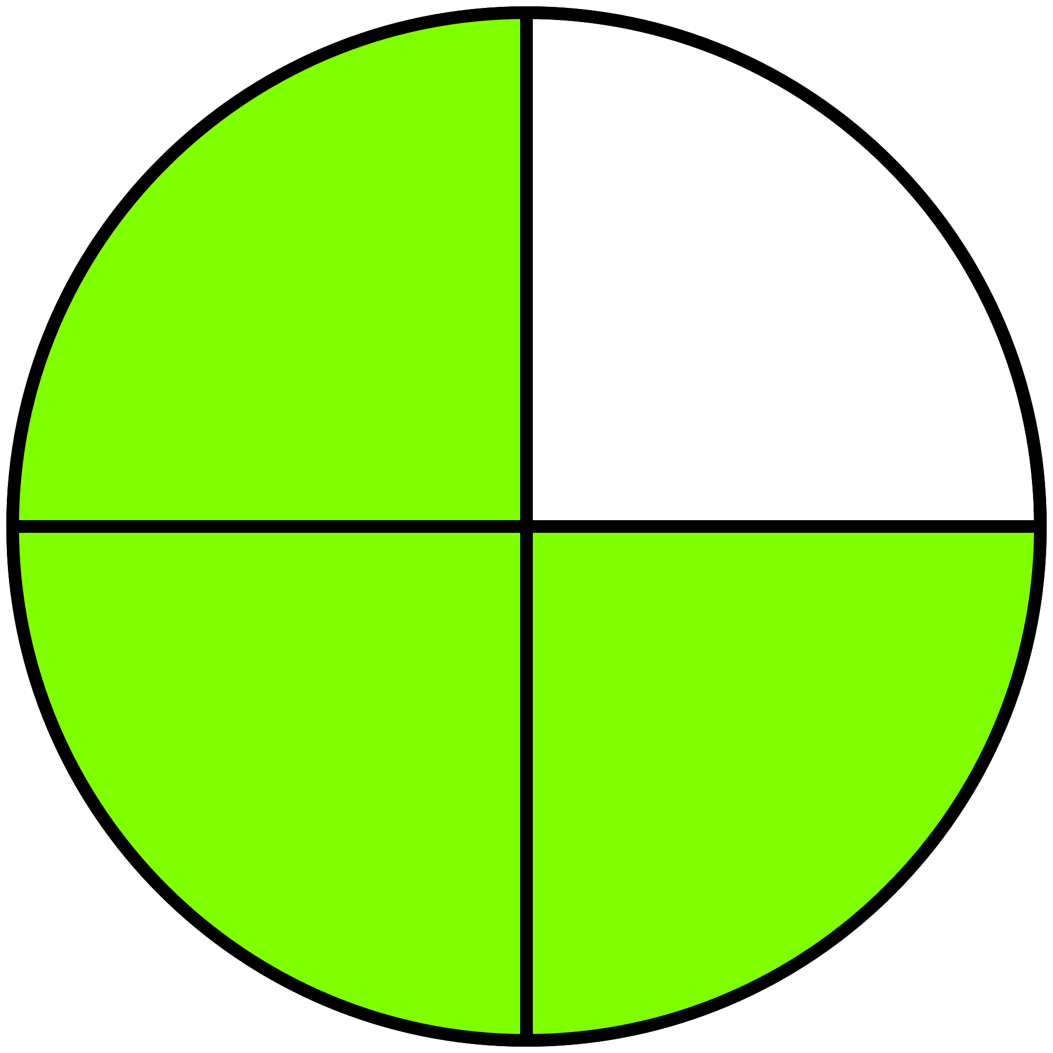 | > | 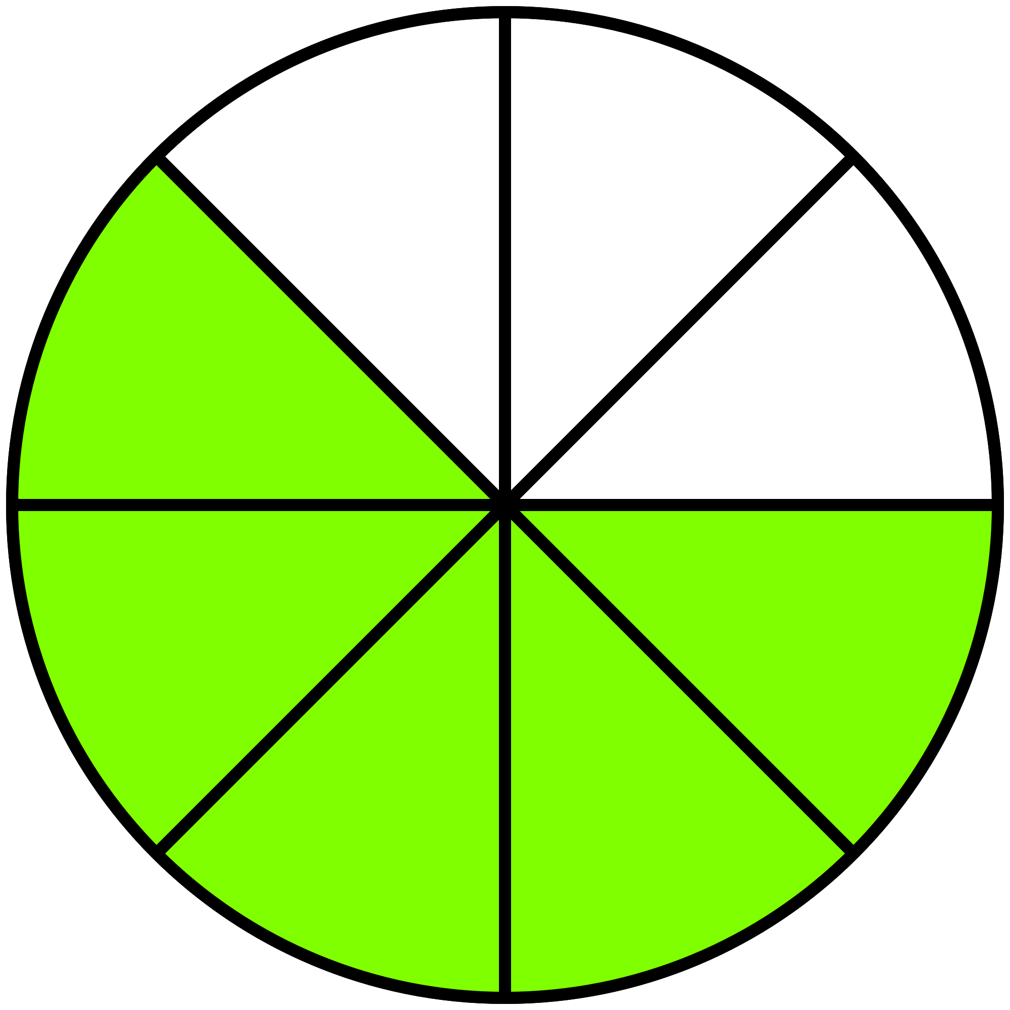

III – Addition et soustraction :

Addition et soustraction simple :
Propriété :
Pour effectuer la somme (ou la différence) de deux nombres en écriture fractionnaire de même dénominateur :
- On garde le dénominateur commun ;
- On additionne (ou on soustrait) les numérateurs.

  - Exemples :
● | $$\frac{2}{4}$$ | + | $$\frac{1}{4}$$ | = | $$\frac{2+1}{4}=\frac{3}{4}$$
 | 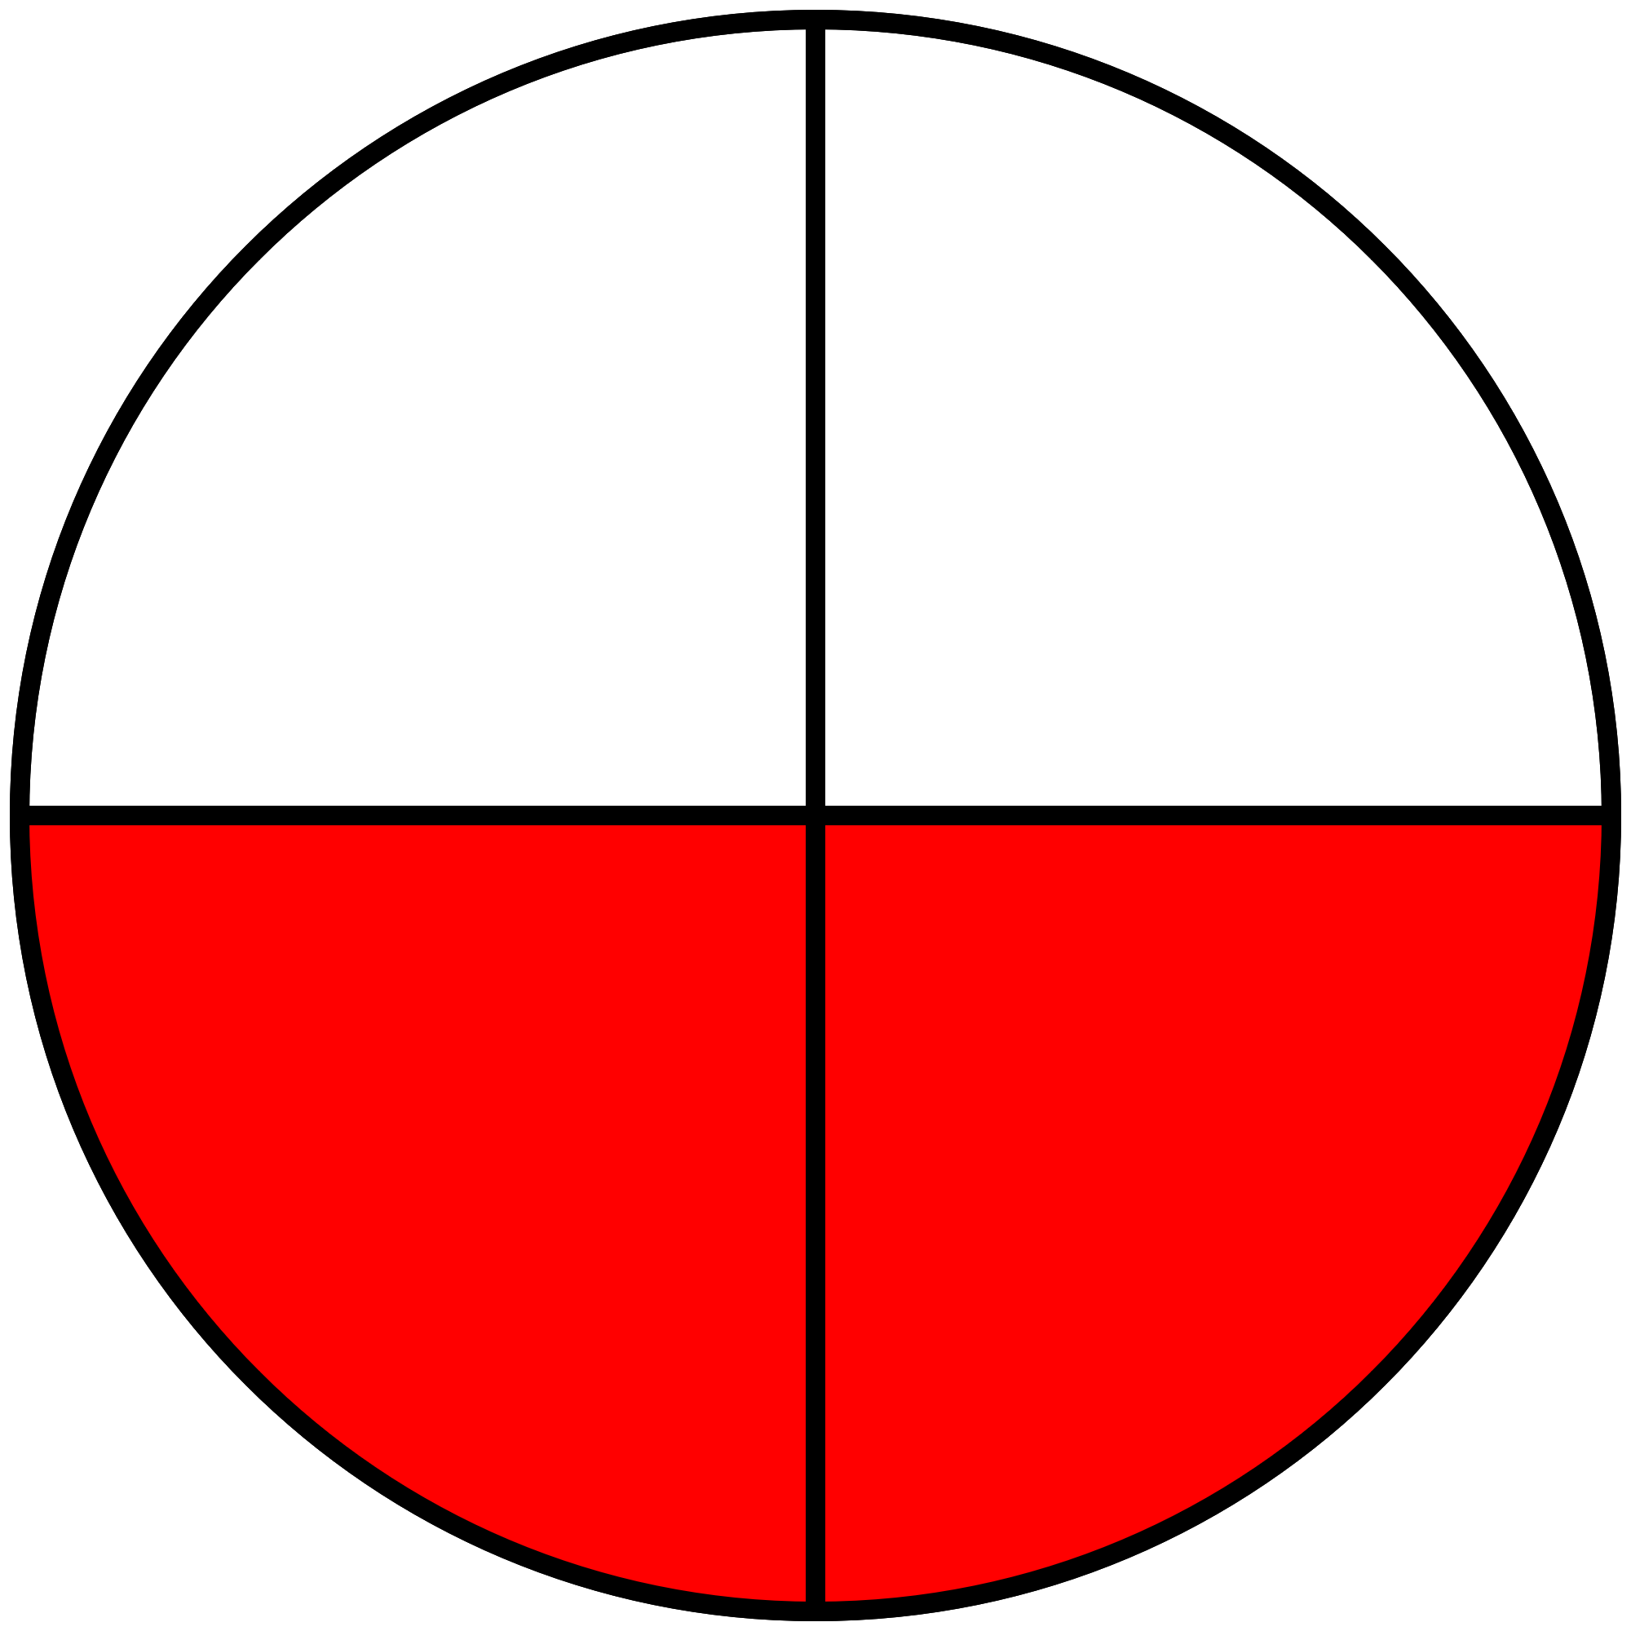 | + | 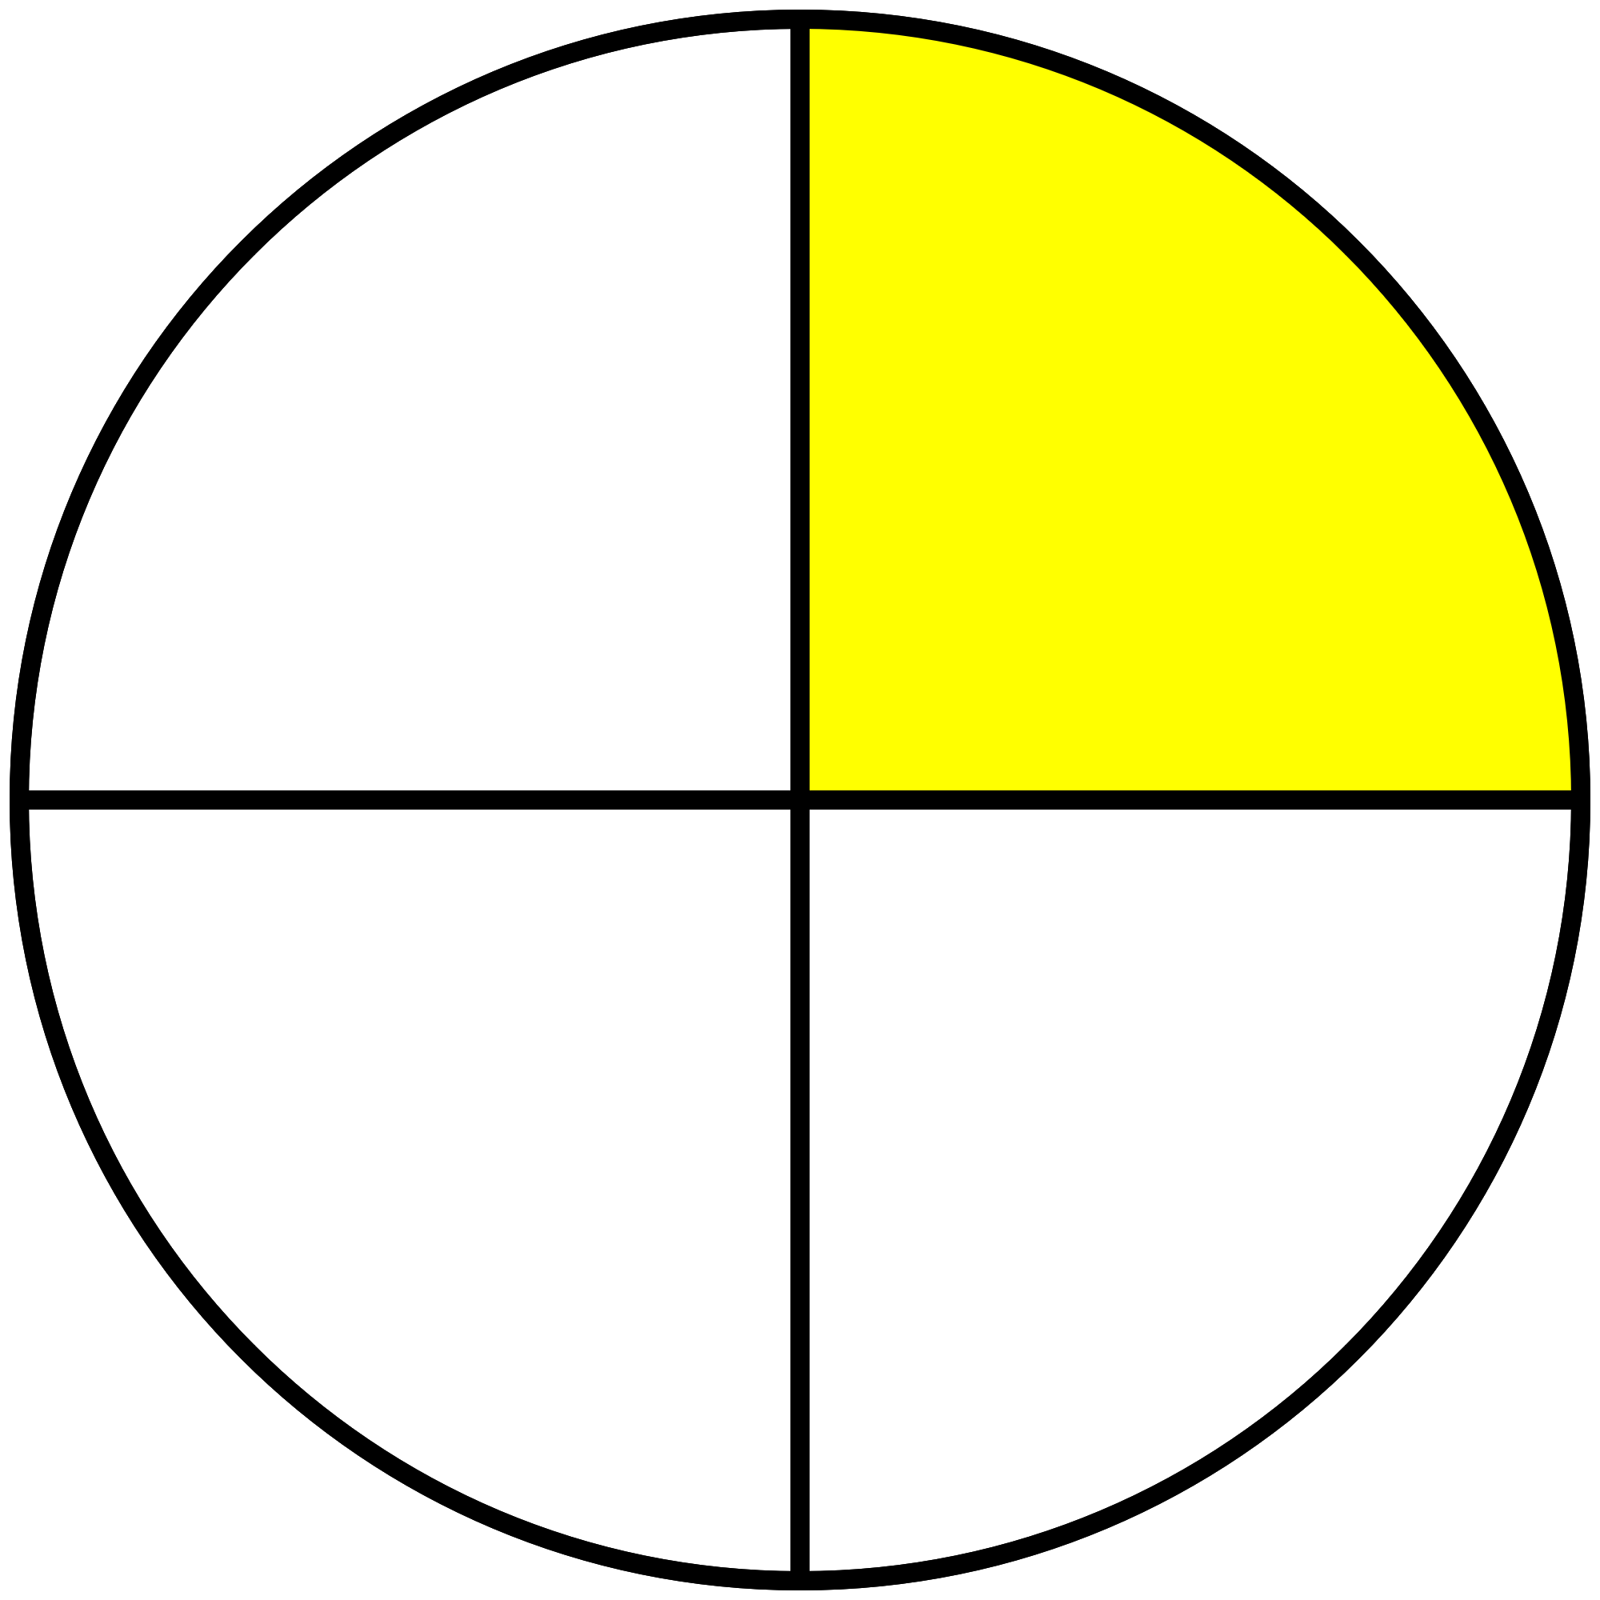 | = | 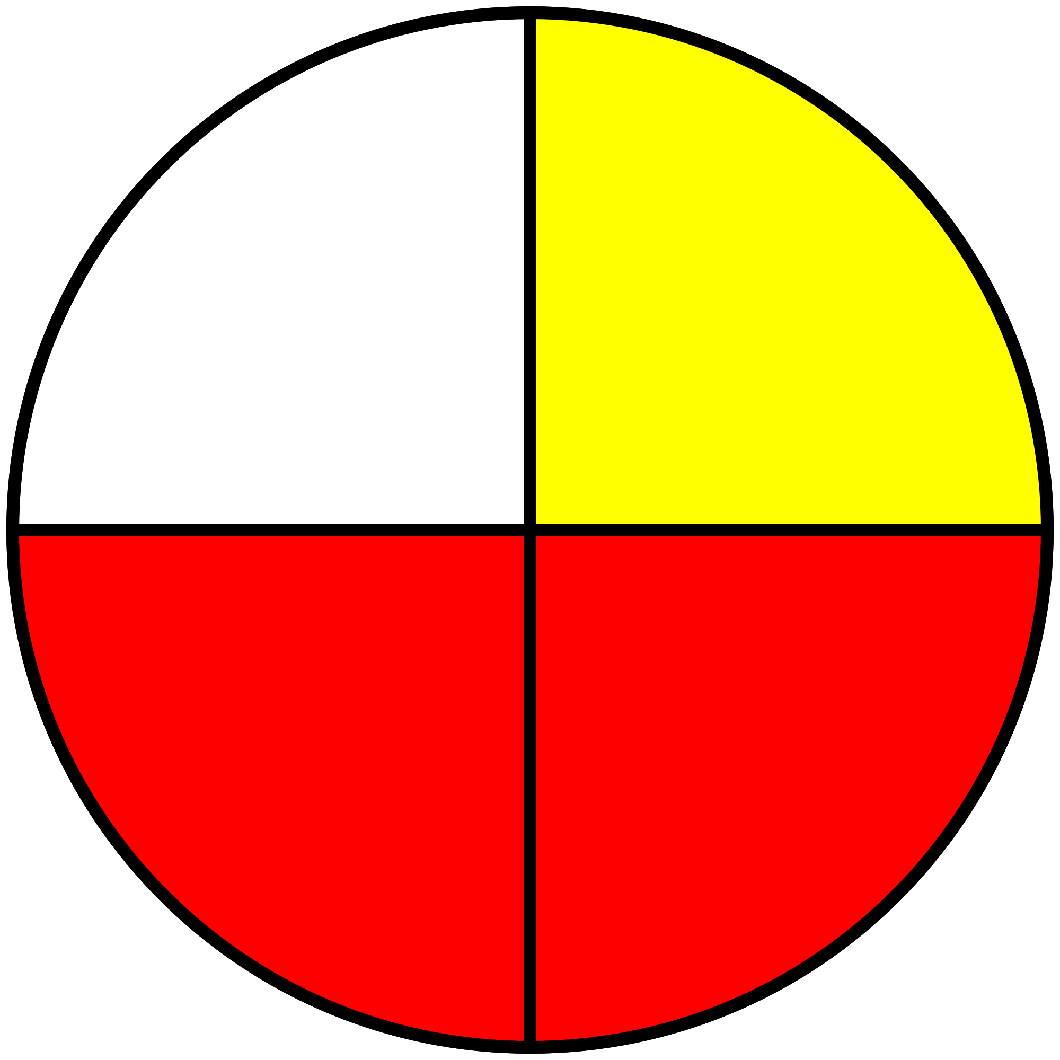
- $\frac{7}{31}+\frac{16}{31}=\frac{7+16}{31}=\frac{23}{31}$

Addition et soustraction avec dénominateurs multiples :
Pour effectuer la somme (ou la différence) de deux fractions à dénominateur multiple, il faut tout d'abord les mettre au même dénominateur avant d'utiliser la propriété précédente.

  - Exemples :
● | $$\frac{1}{3}$$ | + | $$\frac{1}{6}$$ | = | $$\frac{3}{6}$$
 | 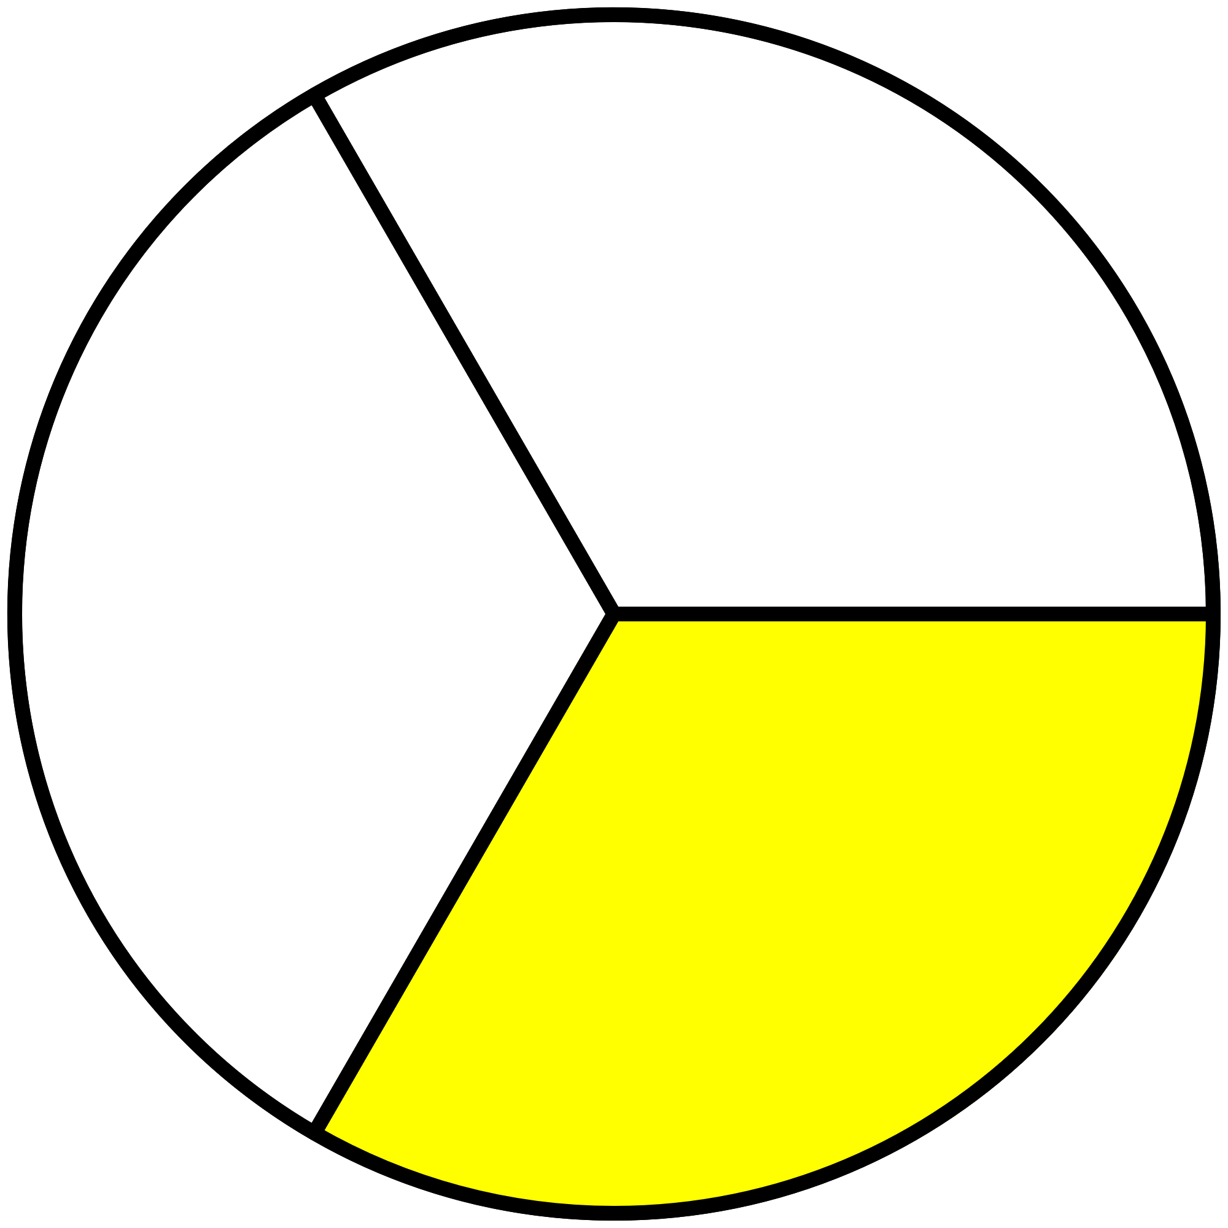 | + | 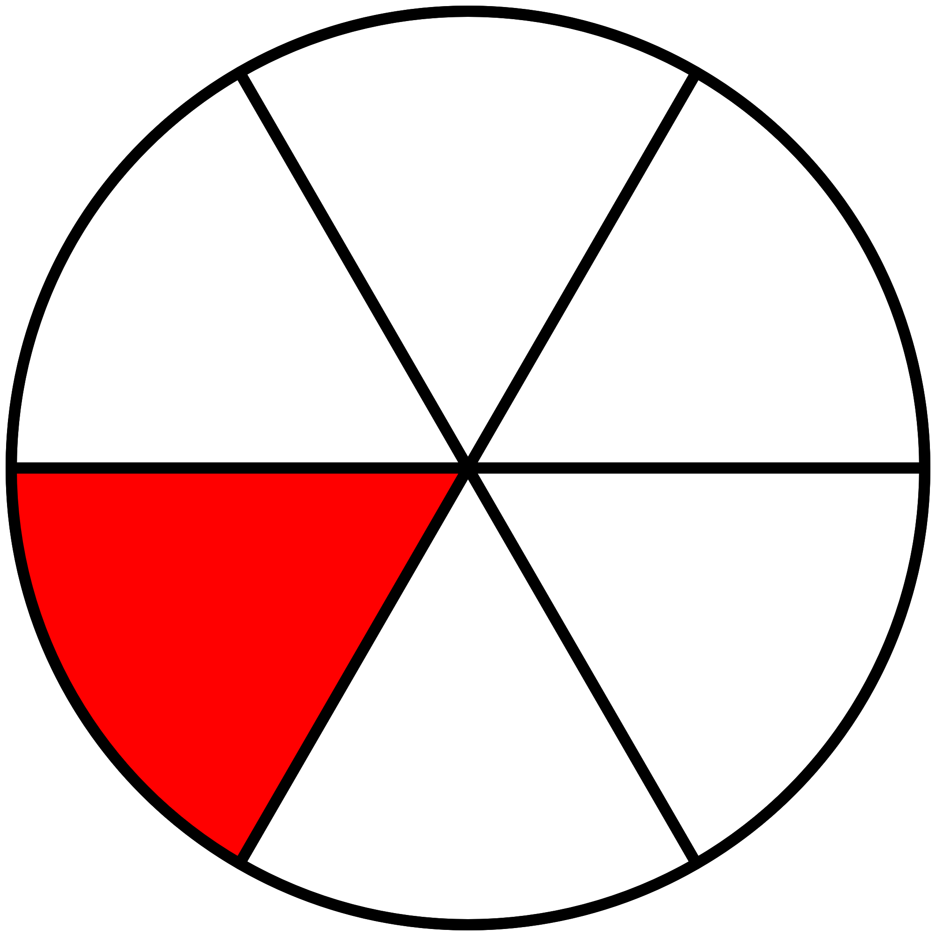 | = | 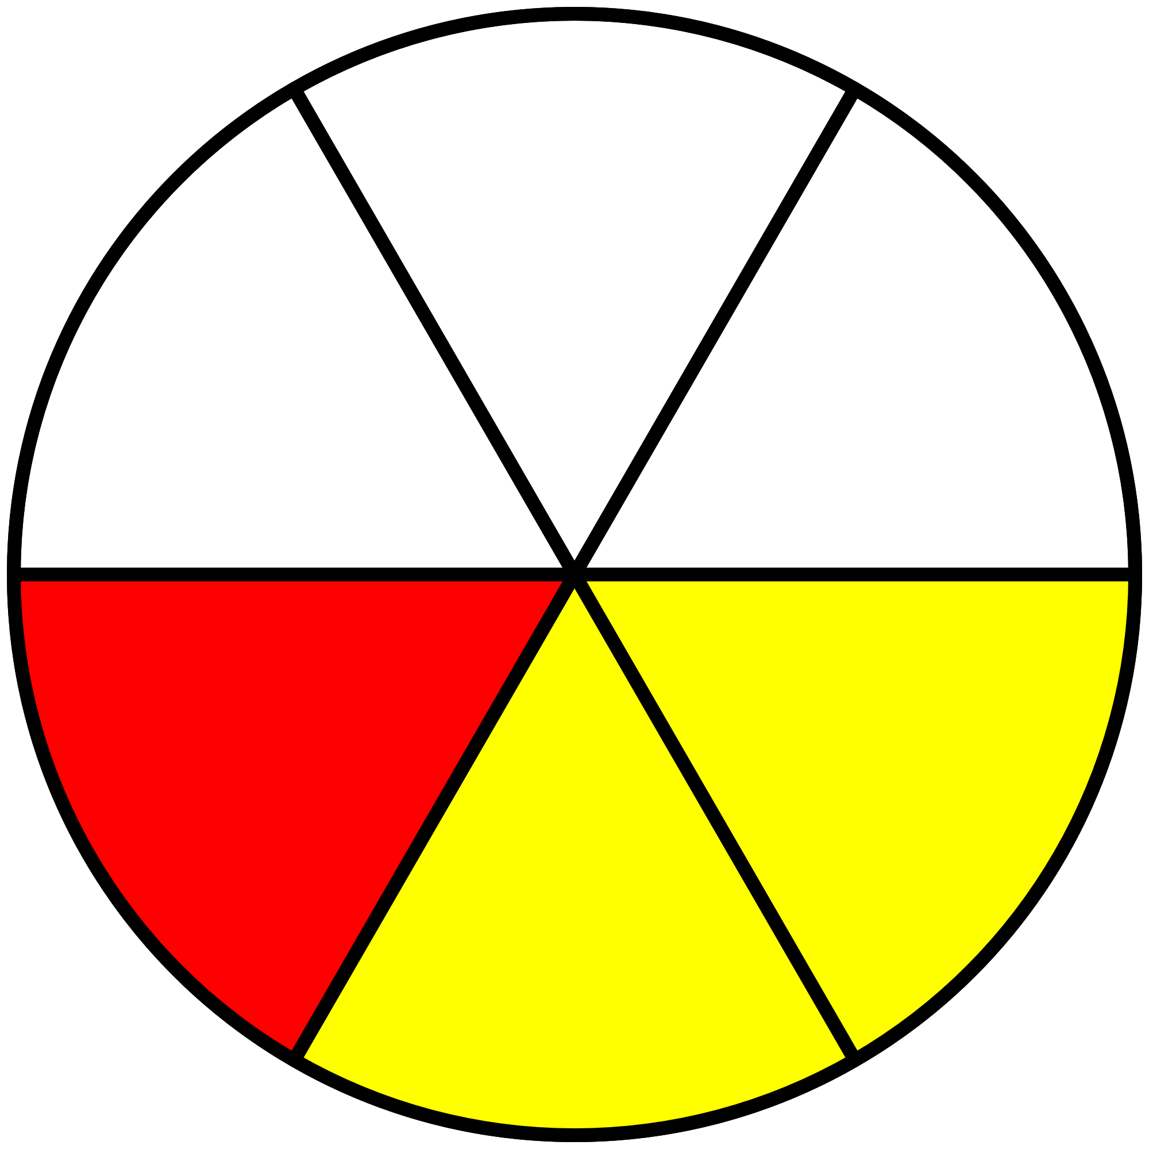
$$\frac{1}{3}+\frac{1}{6}=\frac{1×2}{3×2}+\frac{1}{6}=\frac{2}{6}+\frac{1}{6}=\frac{2+1}{6}=\frac{3}{6}$$
- $\frac{5}{7}+\frac{13}{21}=\frac{5×3}{7×3}+\frac{13}{21}=\frac{15}{21}+\frac{13}{21}=\frac{15+13}{21}=\frac{28}{21}=\frac{4}{3}$
- ➭ Nombre entier plus fraction :
On écrit le nombre entier comme une fraction de dénominateur 1 puis on reprend le cas précédent.
$$2+\frac{3}{13}=\frac{2}{1}+\frac{3}{13} = \frac{26}{13}+\frac{3}{13}=\frac{29}{13}$$

